URGENTE
Caracas, 7 de Marzo 2007
ESPECIAL 1

EL SENSACIONALISMO Y AMARILLISMO EN EL PERIODISMO COLOMBIANO... Problemas políticos internos - bien serios - confronta el gobierno colombiano. De alguna manera el “influyente” diario “El Tiempo”, que se edita en Bogotá, propiedad de la familia del Vicepresidente de la República de ese país, conjuntamente con cadenas de TV y Radio como Caracol y RCN, buscan – con mucha frecuencia - desviar la atención en torno a las crisis políticas- sociales-gubernamentales y nada mejor – por estos días - que elucubrar en torno a la “presencia del chavismo en Colombia”.

Son unos “maestros” los caliches mediáticos-politiqueros en cuanto a eso de convertir en un show la noticia y, mucho más cuando del gobierno de Venezuela se trata. Ellos saben perfectamente que el pensamiento y la acción de Hugo Chávez Frías ha trascendido las fronteras de su patria y se ha instalado de menor a mayor, cada día despertando conciencias y adhesiones, no solo en Colombia, sino en el continente y buena parte del mundo. Nada nuevo el sentimiento de solidaridad de los pueblos del continente con Chávez y su Revolución Bolivariana.

De acuerdo con el presidente Chávez: un show fue lo que montaron con la presencia de nuestro embajador en un acto público en la localidad colombiana de Armenia. (Bueno, un precedente, lección, para no se seguir cayendo en trampas mediáticas-politiqueras de los caliches).

Quien escribe ni siquiera confía en las declaraciones del presidente Uribe Vélez. El es el primer interesado el show.

HOY EL TIEMPO DE BOGOTA:

Como montaje de oligarquía colombiana calificó Chávez incidente con embajador venezolano en el país

En la edición radial de su programa 'Aló, Presidente', el mandatario Hugo Chávez dijo que se busca atacar a Venezuela en la víspera de la visita del presidente George W. Bush a América Latina. (El diario bogotano publica hoy una selección de cables de agencias de noticias internacionales y de su corresponsalía en Caracas).

AYER 6 MARZO, EL TIEMPO DE BOGOTA.

Simpatizantes de Chávez en Colombia aspiran a dos alcaldías y hacen política en 10 regiones
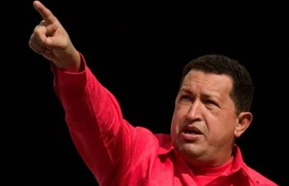
Foto: Archivo / EL TIEMPO
Ante la avalancha de movimientos chavistas en el continente, la orden de Hugo Chávez a sus funcionarios ha sido mantenerse al margen.

Presidente Uribe dice que caso de embajador venezolano debe ser tratado amistosamente.

Funcionarios del Gobierno de Chávez podrían querer interferir en elecciones de octubre en Colombia

EL TIEMPO indagó qué tanto ha crecido el chavismo en el país, a raíz del video que muestra al embajador venezolano, Pável Rondón, en un encuentro en Armenia en donde hubo arengas contra Álvaro Uribe.

El movimiento que sigue al presidente venezolano Hugo Chávez, se manifestó por primera vez en el 2001, en Cúcuta, como Círculo Bolivariano de la Frontera, y de él hacían parte 50 intelectuales de izquierda.

PRENSA VENEZOLANA AYER Y HOY, PUBLICARON CABLES DE AGENCIAS INTERNACIONALES:

Bogotá, marzo 6 (DPA).- Los simpatizantes del gobierno del presidente de Venezuela, Hugo Chávez, hacen proselitismo político en diez regiones de Colombia y promueven candidaturas de aspirantes a alcaldías locales, señaló hoy la prensa local.
Un reporte del diario bogotano "El Tiempo" afirma que el "chavismo" ha extendido su propaganda política a diversas regiones colombianas y cada vez lo realiza de "manera menos silenciosa".
"Los seguidores de Chávez tienen candidatos a la alcaldía de la ciudad de Bucaramanga (...) en esta localidad, del noroeste colombiano, dos abogadas y una contadora se disputan entre los seguidores del movimiento los votos para que una de ellas sea seleccionada como candidata única del grupo que quiere aplicar en Colombia el modelo socialista del mandatario venezolano", cita el informe.
De acuerdo al reporte, el fenómeno se originó desde hace diez años en la ciudad de Cúcuta, limítrofe con Venezuela, con un movimiento denominado Circulo Bolivariano de Frontera, integrado por 50 intelectuales de izquierda.
"Fue el comienzo incipiente del movimiento afecto a las ideas del presidente Chávez. A Medellín (noroeste) llegó en 2004 a través de la Casa colombo-venezolana, creada por 50 asociados colombianos. Su carta de presentación fue la financiación para que estudiantes fueran al Foro Mundial de enero de 2005 en Caracas", agrega.
Igualmente, indica que el fenómeno se ha propagado a los departamentos de La Guajira, Arauca, fronterizos con Venezuela, Atlántico (norte), Armenia, Risaralda y Meta (centro).
Según el rotativo, en Arauca el movimiento "Quinta República", que según el diario apoyó a Chávez en las elecciones para su última reelección, funcionó hasta diciembre pasado.
"El chavista Carlos Alvarez afirmó que unos 15.000 araucanos pasaron la frontera para votar porque buscaban obtener la tarjeta venezolana para recibir los beneficios que Venezuela otorga a sus portadores", concluyó.
El pasado lunes el gobierno colombiano aseguró que el embajador de Venezuela en Colombia, Pavel Rondón, intervino en política interna, después de que la prensa local reveló un vídeo en el que el diplomático venezolano lanzó arengas en contra del presidente Alvaro Uribe y declaró que en un año desaparecería el Partido Liberal.
El ministro de Relaciones Exteriores de Colombia, Fernando Araújo, afirmó que citó a Rondón a su despacho para pedirle explicaciones sobre sus pronunciamientos.

AYER EL TIEMPO DE BOGOTA. Primera Plana
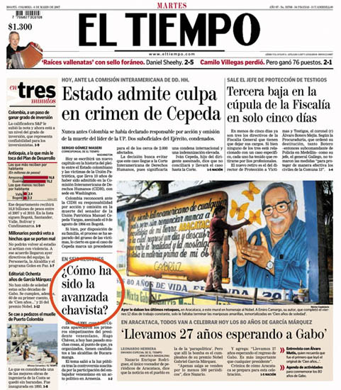

EN SÍNTESIS.- Nada nuevo esta actitud de los “hermanos” caliches, especialmente su oligarquía, donde se incluye, naturalmente, a medios como El Tiempo y las conocidas cadenas de radio y televisión.
Especial cuidado , si, deben tener nuestros representantes diplomáticos, pues cada día que transcurre se le enreda más el papagayo ( en lo político y social) al gobierno del presidente Uribe Vélez y desesperadamente buscan DESVIAR LA ATENCIÓN del colectivo colombiano.
Hay mas que descontento en Colombia. VERGÜENZA es la palabra ante lo que se ha descubierto en los poderes del Estado, especialmente Legislativo y Ejecutivo. (La presencia de criminales paramilitares, narcos por excelencia).
REYES.

